【选择题】

下图所示区域中，秋明、汉特-曼西斯特等城市的蔬菜供应主要依靠进口，波动较大。2014年起，这些城市以及周边地区采用荷兰等国的技术，修建了大型温室蔬菜培植基地。生产的蔬菜可满足当地约20%的需求。据此完成1～2题。

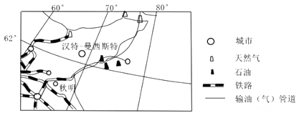

1.该地区蔬菜种植的限制性自然因素是（ ）

A.热量 B.水分 C.光照 D.土壤

2.该地区利用温室种植蔬菜的优势条件是（ ）

A.劳动力成本低 B.生产技术先进

C.种植历史悠久 D.能源供应充足

下图为我国东南沿海某大城市郊区土地利用示意图。读图,回答3～4题。

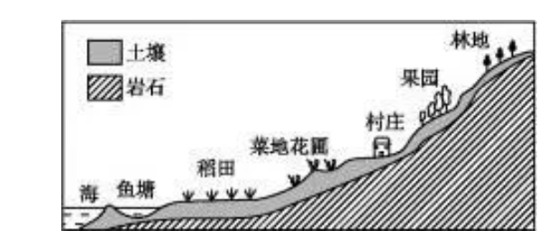

3.影响当地土地利用类型分布的主导因素是( )

A.气候 B.水源 C.地形 D.土壤

4.随着城市发展,城郊农业结构将发生变化。下列土地利用类型在该地农业用地中比重最可能降低的是( )

A.稻田 B.鱼塘 C.果园 D.菜地花圃

2015年5月，“特色中国·巴中馆”正式入驻阿里巴巴淘宝网，使巴中特色农副产品从养在深闺人不知到走俏全国。这是该市在“互联网+”领域，把互联网和电子商务、把互联网和特色农产品相结合的尝试。为实现精准扶贫目标，未来几年巴中市还将建设上百个淘宝村，从而带动整个农村地区的发展。据此回答5～6题。

5．目前电商在巴中农村发展的最主要的制约因素是

A．农村消费市场小 B．农村网民少，传统的购物观念强

C．农村的网络、快递等基础设施不健全 D．农产品质量差，很难在网络销售

6．下列关于大力发展农村淘宝商店对农村的影响，叙述错误的是

A．吸引年轻人回乡创业，缓解留守儿童和留守老人问题

B．方便农村居民生活，提高经济收入

C．利于农村形成特色产业，促进农村经济发展

D．加大农村生态环境压力，使农村生态环境质量下降

“德青源”已成为广大消费者皆知的绿色鸡蛋的代名词，中国蛋品行业的领军品牌。其种鸡全部为美国海兰蛋鸡品种。种鸡产蛋前进行严格检疫，每只种鸡都要进行验血，凡是沙门氏菌阳性鸡全部淘汰。据此回答7～9题。

7．分析“德青源”成为广大消费者皆知的绿色鸡蛋的代名词的主要原因是

　　A．从美国引进种鸡，品种优良 　 　B．养殖企业遍布全国，鸡蛋产量大

　　C．严格的质量管控，产品品质高 　D．销售渠道广阔，产品遍布全国

8．分析“德青源”集团实现可持续发展的主要途径是（ ）

　　A．规模化、产业化经营，打造品牌 　　B．做好防疫，积极预防“禽流感”

　　C．引进优良种鸡，提高产蛋量 　　D．调整养殖规模适度“补栏”

9．“德青源”在不同地区设立了分公司，试分析其主要的目的是

　　A．分散经营，降低企业风险 　 　B．跨行业经营，发展多种经营

C．建立营销网络，便于产品销售 D．接近消费市场，降低成本

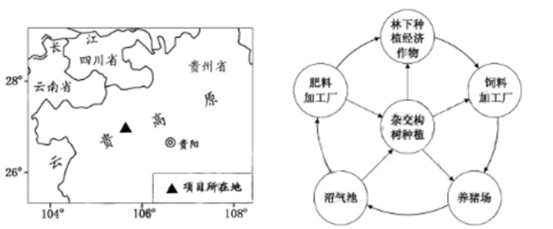杂交构树具有适应性强、生态效益显著的特点。贵州省某县将杂交构树生态农业列为精准扶贫的重点项目。下图为“项目位置和构树生态循环农业模式示意图”。读图完成下面10～11题。

10．该县经济社会发展的不利自然条件主要有（ ）

A．地形崎岖，交通不便 B．水土流失，石漠化严重

C．全年多雨，光照条件差 D．人口稠密，人均耕地少

11．杂交构树生态农业有助于当地脱贫的原因有（ ）

A．杂交构树具有很高的经济价值 B．杂交构树可有效提高荒地利用率

C．沼气制取能解决农村能源问题 D．促进旅游业发展，增加农民收入